**LAPORAN PRAKTIKUM**

**PEMROGRAMAN BERBASIS WEB**

Dasar-dasar PHP & Pembuatan Situs di Webserver

Disusun untuk memenuhi tugas Praktikum Pemrograman Berbasis Web

Yang dibina oleh Bapak Jauharul Fuady



OLEH :

INDRI WIDYARTI

110533406971

S1-PTI 2011 OFFERING A

**PRODI S1 PENDIDIKAN TEKNIK INFORMATIKA**

**JURUSAN TEKNIK ELEKTRO**

**FAKULTAS TEKNIK**

**UNIVERSITAS NEGERI MALANG**

**OKTOBER 2013**

**Dasar-dasar PHP & Pembuatan Situs di Webserver**

1. **Tujuan**

* Memahami struktur dasar dokumen PHP
* Mampu membuat dokumen PHP yang baik dan benar
* Mampu memanfaatkan elemen-elemen dasar untuk mengolah dan menampilkan informasi

1. **Dasar Teori**
2. **PHP**

PHP (*Hypertext Preprocessor*) merupakan salah satu bahasa *web-scripting* yang sangat powerful dan menghasilkan tampilan yang dinamis. Sejak pertama kali diperkenalkan, bahasa ini dimaksudkan untuk menghasilkan halaman-halaman web yang dinamis. Hingga saat ini, PHP banyak sekali digunakan dalam membuat aplikasi web baik lokal maupun Internet dinamis dan atraktif.

Variabel dalam PHP memiliki aturan sebagai berikut:

* diawali dengan tanda dolar ($);
* penamaan variabel bersifat case sensitive;
* nama variabel hanya bisa diawali oleh huruf atau garis bawah, baru setelah itu dapat diikuti dengan beberapa huruf, angka, maupun garis bawah

1. **Tipe Data**

Tipe data adalah jenis data yang dapat diolah oleh komputer untuk memenuhi kebutuhan dalam pemrograman komputer. Setiap variabel atau konstanta yang ada dalam kode program, sebaiknya kita tentukan dengan pasti tipe datanya. Ketepatan pemilihan tipe data pada variabel atau konstanta akan sangat menentukan pemakaian sumberdaya komputer (terutama memori komputer). Salah satu tugas penting seorang programmer adalah memilih tipe data yang sesuai untuk menghasilkan program yang efisien dan berkinerja tinggi. Ada banyak tipe data yang tersedia, tergantung jenis bahasa pemrograman yang dipakai. PHP mendukung delapan tipe primitif, yang terdiri dari empat tipe skalar (boolean, integer, float/double, dan string), dua tipe gabungan (array dan object), dan sisanya adalah tipe khusus (NULLdan resource). Meskipun keberadaan tipe data dalam deklarasi variabel tidakpenting, namun dalam tahap selanjutnya sangatlah penting.

Adapun tipe variabel yang dikenal PHP ada 5 macam, yaitu:

* integer, atau bilangan bulat;
* string;
* float, atau bilangan pecahan;
* array;
* objek.

1. Komentar

PHP mendukung tiga jenis sintaks untuk menuliskan baris komentar, meliputi style C, C++, dan Perl/Shell

Contoh penulisan komentar:

/* awal

Komentar style C

akhir */

// Komentar style C++

# Komentar style Perl/Shell

1. Tag PHP

Parser PHP bekerja dengan menguraikan instruksi-instruksi yang diletakkan di antara tag pembuka dan penutup. Ada empat jenis style tag yang dapat kita gunakan untuk menyatakan bahwa kode merupakan instruksi PHP.

Dua dari empat jenis tag yang selalu tersedia tanpa memerlukan konfigurasi adalah style XML dan SCRIPT.

<?php

echo 'style XML';

?>

<script language="php">

echo 'style SCRIPT';

</script>

Dua style tag lainnya memerlukan aktivasi dukungan di file konfigurasi php.ini.

<?

// Aktifkan dukungan style SGML/Short di php.ini

// short_open_tag = On

echo 'style SGML';

?>

<%

// Aktifkan dukungan style ASP di php.ini

// asp_tags = On

echo 'style ASP';

%>

1. **PEMBAHASAN**

**Pembuatan Situs di Webserver**

Webserver Apache dapat digunakan untuk menampung beberapa situs dalam mesin yang sama. Dari situs yang sederhana tanpa konfigurasi yang rumit hingga situs yang kompleks yang menggunakan konfigurasi khusus. Salah satu keunggulan apache ini adalah setiap situs tersebut menggunakan alamat IP yang sama. Untuk contoh awal yang sederhana, kita akan menggunakan alamat situs www.example.net pada alamat IP 192.168.56.2. Hal ini dapat kita capai dengan langkah-langkah berikut:

1. **Konfigurasi Apache2**

Langkah-langkah dalam konfigurasi Apache2 ini yaitu :

1. Buka aplikasi PuTTY

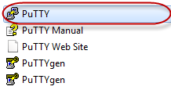

1. Setelah itu kotak dialog PuTTY akan ditampilkan, setelah itu pada Host Name (or IP address), isikan IP address VirtualBox kemudian klik **Open**.

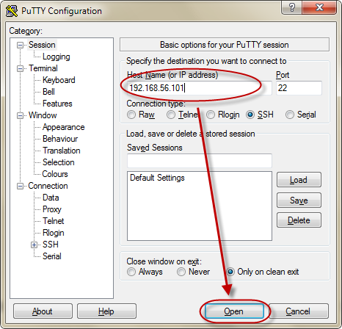

1. Kemudian akan muncul kotak dialog seperti di bawah ini, setelah itu ketikkan username dan password pada bagian “*login as* dan *password* ” setelah itu tekan Enter

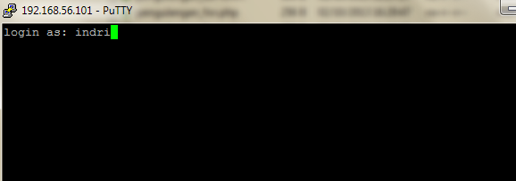



1. Jika username dan password benar maka akan muncul tampilan seperti berikut ini

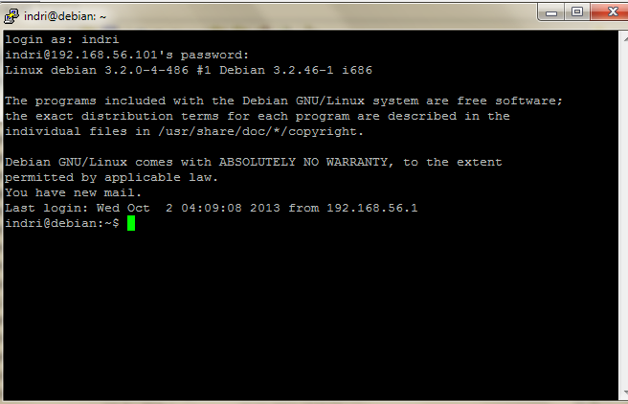

1. Setelah itu, ketikkan **su** dan tekan tombol enter, kemudian masukkan password yang diminta, tekan enter maka akan muncul root@debian:/home/username# yang menandakan bahwa kita telah masuk pada home dari debian.

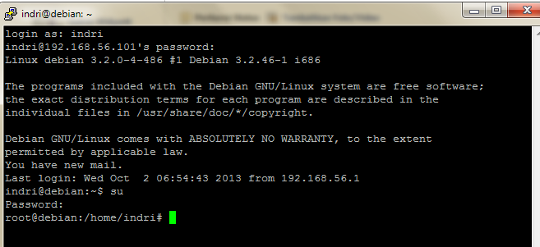

1. Setelah itu, untuk masuk ke dalam apache2 maka ketikkan cd /etc/apache2/ kemudian tekan enter. Lalu ketikkan cd sites-available/ kemudian tekan enter untuk menambahkan situs di webserver apache.

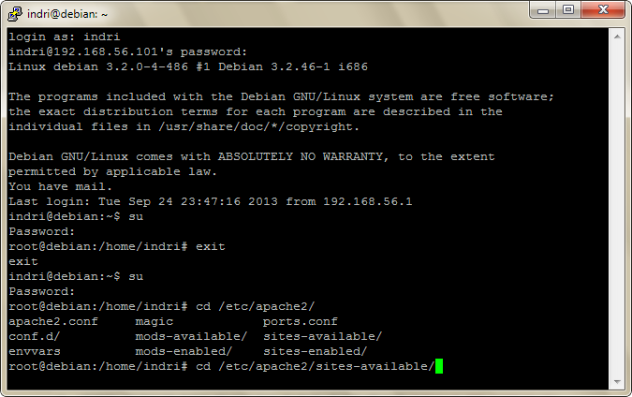

1. Kemudian ketikkan ls -1 dan tekan enter, lalu akan muncul seperti gambar berikut.

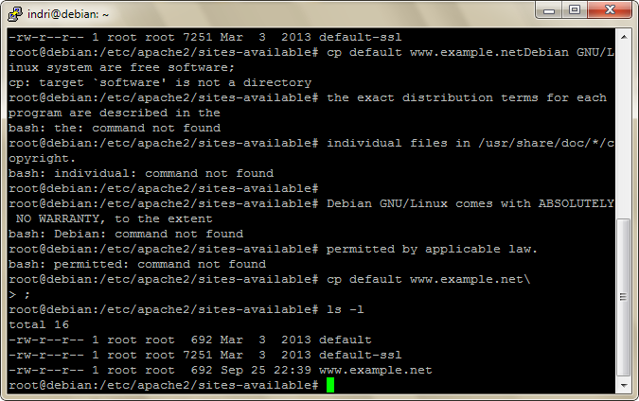

1. Selanjutnya salin file default yang merupakan contoh konfigurasi situs ke file yang kita inginkan, misal www.example.net dengan menggunakan perintah cp default www.example.net.

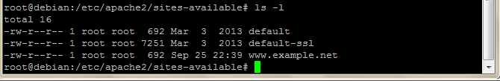

1. Ketikkan nano www.example.net kemudian tekan enter maka akan muncul editor text seperti tampilan gambar di bawah.

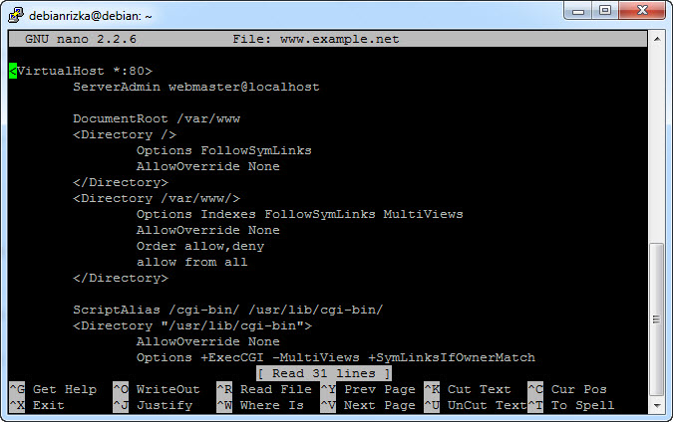

1. Lalu edit www.example.net tersebut dengan ketentuan berikut

* ServerName www.example.net
* DocumentRoot /var/www/example
* <Directory /var/www/example/>
* AllowOverride All

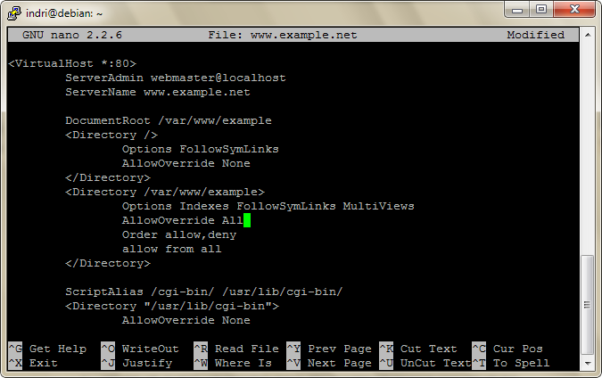

Tekan tombol CTRL+X yang merupakan perintah Exit. Kemudian ketikkan huruf Y untuk konfirmasi penyimpanan editor text.

1. Kembali pada direktori sebelumnya (seperti pada tampilan berikut).

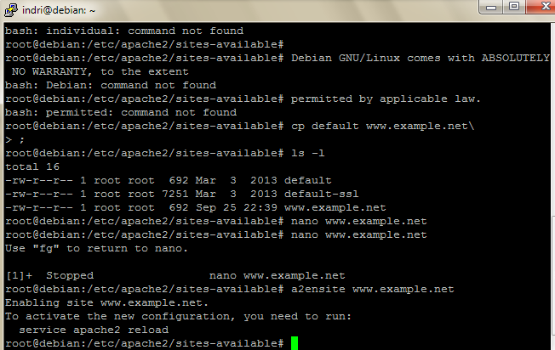

1. Langkah berikutnya adalah aktivasi situs tersebut dengan perintah a2ensite www.example.net.

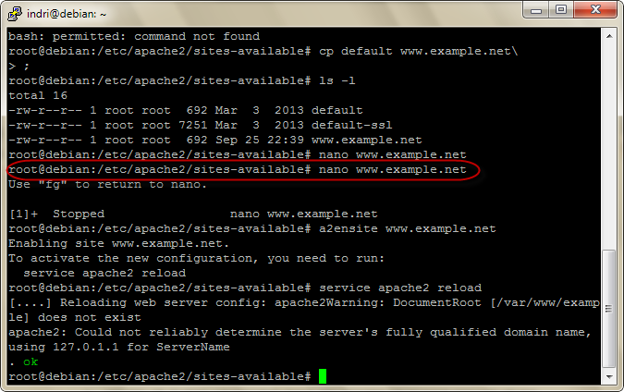

1. Setelah itu, restart service apache2 dengan perintah service apache2 reload.

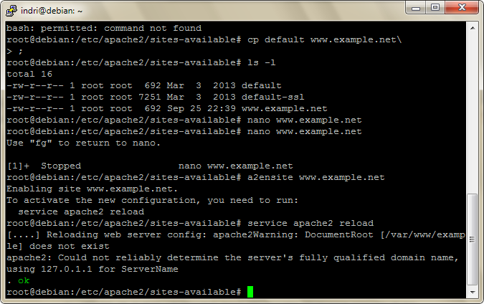

1. Akan muncul tulisan ok seperti screenshot berikut ini:

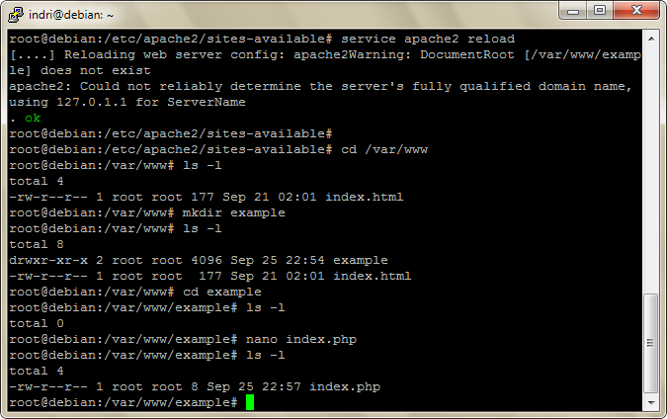

1. **Konfigurasi Direktori Server**
2. Ketikkan cd /var/www kemudian tekan tombol enter.

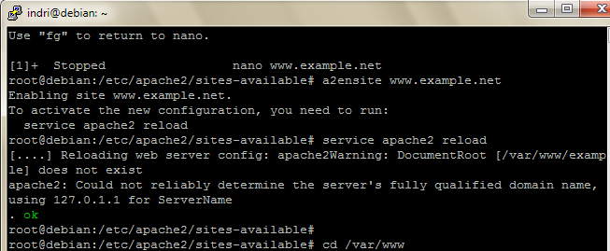

1. Kemudian ketikkan ls -1 kemudian tekan enter.

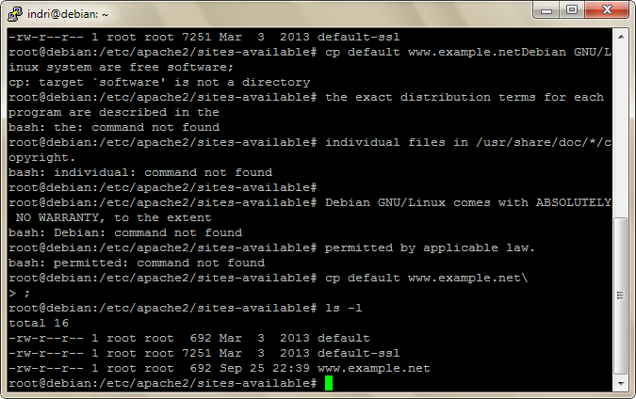

1. Buat direktori /var/www/example dengan perintah mkdir /var/www/example. Direktori ini merupakan basis direktori dari situs www.example.net. Selanjutnya cek kembali dengan mengetikkan ls -1 kemudian tekan tombol enter.

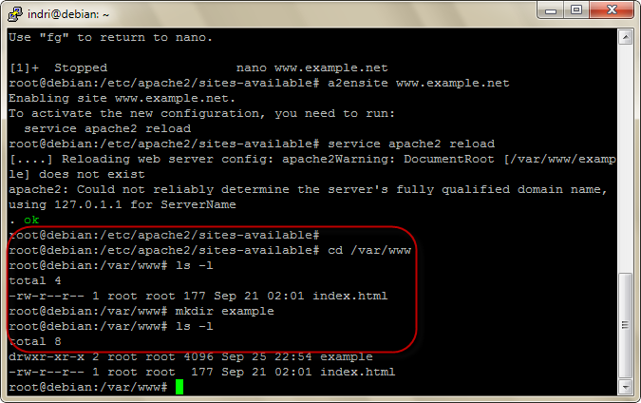

Terlihat bahwa total yang sebelumnya berjumlah 4 kini berubah menjadi 8.

1. Selanjutnya ketikkan cd example kemudian enter lalu ketikkan kembali ls -1, diketahui totalnya 0. Kemudian ketikkan nano index.php kemudian tekan tombol enter.

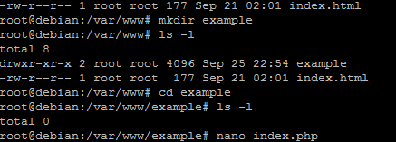

1. Akan muncul editor text dari index.ph seperti berikut.

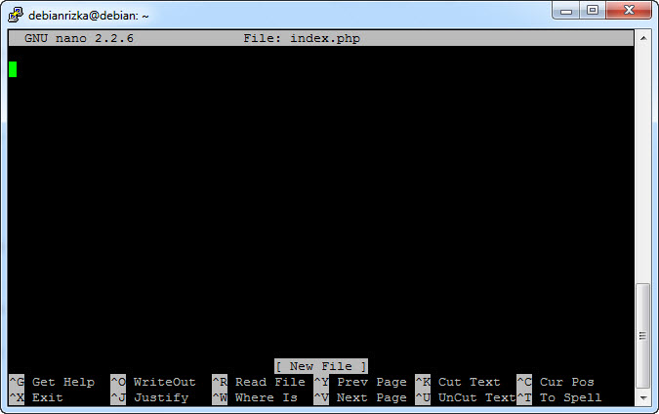

1. Ketikkan ke dalam editor text di coba kemudian tekan CTRL+X untuk Exit.

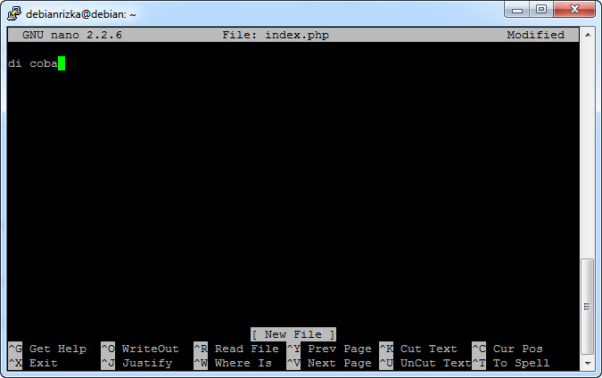

1. Tekan tombol Y sebagai konfirmasi Yes untuk menyimpan editor text

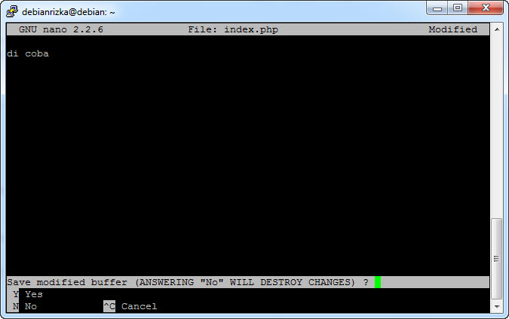

1. Tekan enter untuk kembali pada kotak dialog direktori sebelumnya.

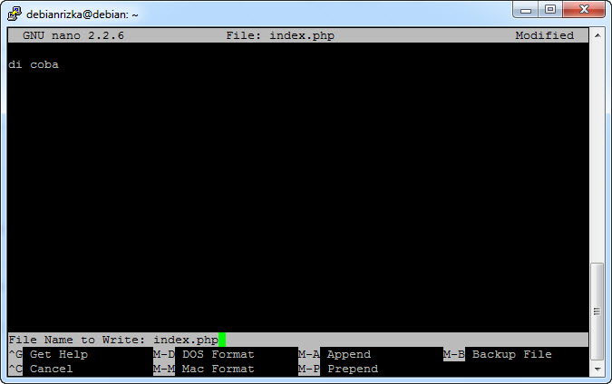

1. Jika kita cek dengan mengetikkan ls -1 maka akan terlihat perubahan total yang sebelumnya 0 telah berubah menjadi 4.

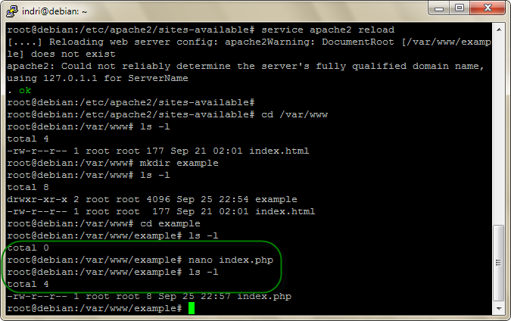

1. Selanjutnya kita reload dengan mengetikkan e apache2 reload
2. **Konfigurasi Name Server**
3. Agar situs www.example.net bisa diakses dari browser di komputer kita, maka alamat tersebut harus didaftarkan di DNS yang kita gunakan. Akan tetapi jarang kita memiliki hak untuk mengkonfigurasi DNS, sehingga cara termudah adalah dengan menambahkan informasi server tersebut pada file C:\Windows\System32\Drivers\etc\hosts di komputer kita. 192.168.56.101 www.example.net.

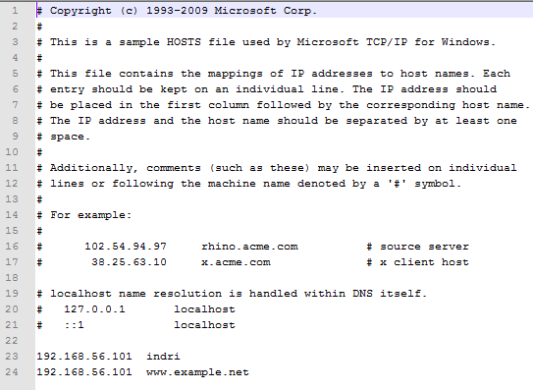

1. Lalu akses www.example.net melalui browser. Akan muncul index.php yang telah kita edit pada editor text sebelumnya.

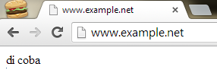

1. Setelah itu, coba ketikkan indri/ pada kolom URL, maka akan muncul default web page yang bertuliskan It works!

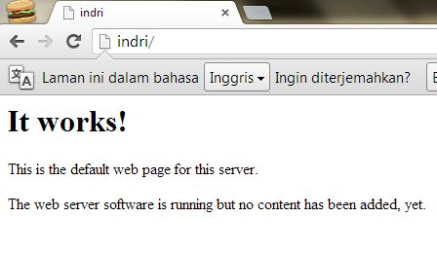

1. Selanjutnya buka software editor teks pada komputer kita, misalnya Notepad kemudian ketikkan script seperti berikut, setelah itu simpan dengan ekstensi contoh.php.

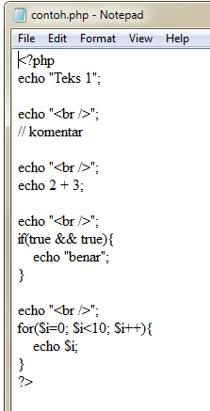

1. Buka software WinSCP, login menggunakan IP Address kemudian cari direktori dimana kita menyimpan contoh.php di direktori komuter kita. Kemudian copy-kan ke direktori debian pada / <root>/var/www/example dengan cara menggeser contoh.php dari kiri ke kanan.
2. Klik Copy

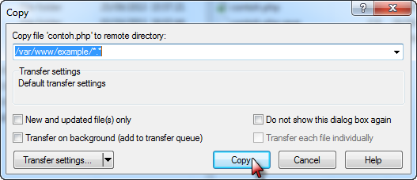

1. Buka web browser kemudian pada kolom URL ketikkan <http://www.example.net/contoh.php>

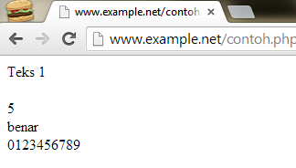

**DASAR-DASAR PHP**

1. **LATIHAN**
2. **Program PHP**

Dalam pembuatan aplikasi web, instruksi-instruksi PHP akan dikombinasikan dengan elemen-elemen HTML. Meskipun PHP dapat digunakan untuk membungkus keseluruhan dokumen HTML, namun sebaiknya hal ini tidak kita lakukan. Selain dapat menyulitkan pembacaan kode, langkah ini juga kurang efisien. Pendekatan yang disarankan dalam kombinasi ini adalah memisahkan kode program PHP dari dokumen HTML.

1. Ketikkan kode program berikut dan simpan dengan nama php_html.php

*Source Code 1*

|  |
| --- |
| <!DOCTYPE HTML PUBLIC "-//W3C//DTD HTML 4.0 Transitional//EN">  <html xmlns="http://www.w3c.org/1999/xhtml" xml:lang="en" lang="en">  <head>  <title>Demo</title>  </head>  <body>  <?php echo "Kode php di sini"; ?>  <p>Dokumen HTML</p>  <?php echo "Kode php di sini"; ?>  </body>  </html> |

1. Setelah itu file dipindah ke dalam direktori dari *web server* yang telah kita buat yaitu /<root>/var/www/example dengan menggunakan aplikasi WinSCP setelah itu pilih dan klik Copy

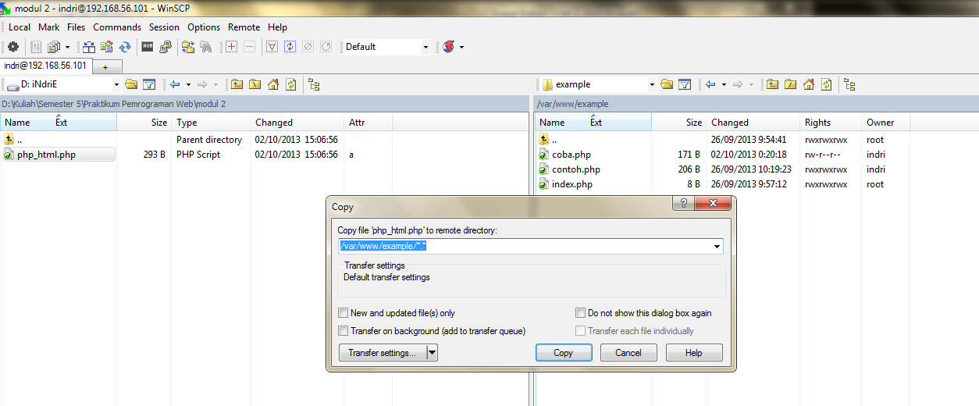

1. Kemudian dilakukan pengecekan pada *web browser* dengan mengetikkan [www.example.net/php_html.php](http://www.example.net/php_html.php)

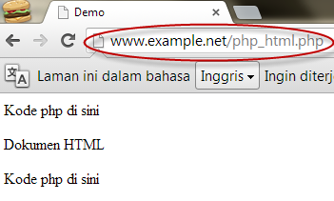

Berkenaan dengan kombinasi ini, tag-tag PHP juga menyediakan shortcut untuk meringkas penulisan kode. Shortcut ini umumnya digunakan ketika ingin menuliskan kode-kode kecil di dalam HTML.

1. Ketikkan kode program berikut dan simpan dengan nama php_html_2.php

*Source Code 2*

|  |
| --- |
| <!DOCTYPE HTML PUBLIC "-//W3C//DTD HTML 4.0 Transitional//EN">  <html xmlns="http://www.w3c.org/1999/xhtml" xml:lang="en" lang="en">  <head>  <title>Demo</title>  </head>  <body>  <p>Kode <?php echo "PHP"; ?> di HTML</p>  </body>  </html> |

1. Setelah itu file dipindah ke dalam direktori dari *web server* yang telah kita buat yaitu /<root>/var/www/example dengan menggunakan aplikasi WinSCP setelah itu pilih dan klik Copy

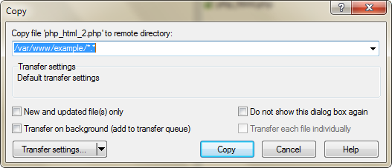

1. Kemudian dilakukan pengecekan pada *web browser* dengan mengetikkan [www.example.net/php_html_2.php](http://www.example.net/php_html_2.php)

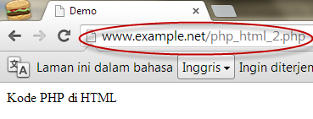

1. **Variabel**

Sebagaimana diketahui, variabel diidentifikasikan melalui karakter dollar ($) dan diikuti nama variabel. PHP mengizinkan kita untuk mendeklarasikan dan meng-assignsuatu nilai sekaligus pada saat variabel akan digunakan.

* *Source Code 1*

|  |
| --- |
| <!DOCTYPE HTML PUBLIC "-//W3C//DTD HTML 4.0 Transitional//EN">  <html xmlns="http://www.w3.org/1999/xhtml" xml:lang="en" lang="en">  <head>  <title>Demo Variabel</title>  </head>  <body>  <?php  // Deklarasi dan inisialisasi  $bil = 3;  echo $bil;  ?>  </body>  </html> |

Hasil *testing* dengan menggunakan *web browser*

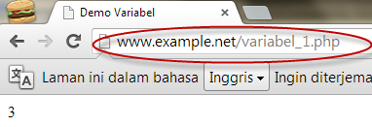

* *Source Code 2*

|  |
| --- |
| <!DOCTYPE HTML PUBLIC "-//W3C//DTD HTML 4.0 Transitional//EN">  <html xmlns="http://www.w3c.org/1999/xhtml" xml:lang="en" lang="en">  <head>  <title>Demo Variabel 2</title>  </head>  <body>  <?php $bil = 3;  var_dump($bil);  print_r($bil);  ?>  </body>  </html> |

* Hasil *testing* dengan *web browser*

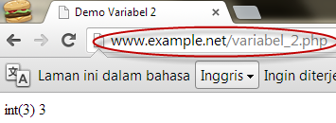

* *Source Code 3*

|  |
| --- |
| <!DOCTYPE HTML PUBLIC "-//W3C//DTD HTML 4.0 Transitional//EN">  <html xmlns="http://www.w3c.org/1999/xhtml" xml:lang="en" lang="en">  <head>  <title>Demo Variabel 2</title>  </head>  <body>  <?php $bil = 3;  var_dump($bil);  $var = "";  var_dump($var);  $var = null;  var_dump($var);  ?>  </body>  </html> |

* Hasil *testing* dengan *web browser*

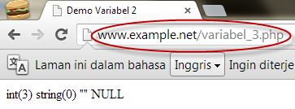

Amati dan pahami hasil keluaran dan fungsi var_dump(). Apa bedanya var_dump() dengan konstruksi bahasa echo? Jelaskan!

**Jawab :**

Apabila menggunakan fungsi var_dump(),maka akan menghasilkan nama tipe data yang dimiliki oleh suatu variable yang telah di-*testing* dan juga beberapa tambahan informasi yang terkandung di dalam suatu variable. Akan tetapi apabila menggunakan *echo* maka nama variabelnya tidak akan muncul dalam outputnya.

1. **Tipe Data dan Casting**

PHP menyediakan fungsi-fungsi berawalan is_ yang dapat dimanfaatkan untuk menguji tipe data suatu variabel.

* *Source Code 1*

|  |
| --- |
| <!DOCTYPE HTML PUBLIC "-//W3C//DTD HTML 4.0 Transitional//EN">  <html xmlns="http://www.w3.org/1999/xhtml" xml:lang="en" lang="en">  <head>  <title>Cek Tipe</title>  </head>  <body>  <?php  $bil = 3;  var_dump(is_int($bil));  // Output: bool(true)  $var = "";  var_dump(is_string($var));  // Output: bool(true)  ?>  </body> |

* Hasil *testing* dengan *web browser*

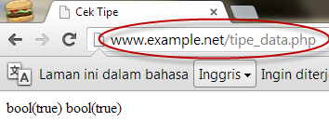

Kecuali fungsi is_bool(), penamaan fungsi-fungsi lainnya persis seperti tipe data terkait, misalnya is_integer(), is_float(), is_object(), dan is_null().

**Casting**

Untuk menguji aplikasi web, kita mempublikasikannyake web server, baik secara lokal maupun Internet. Lingkungan lokal tentu merupakan pilihan yang efisien, khususnya ketika aplikasi masih dalam tahap pengembangan.

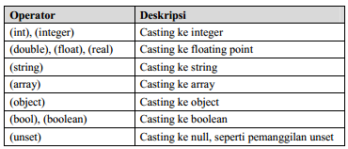

* *Source Code 2*

|  |
| --- |
| <!DOCTYPE HTML PUBLIC "-//W3C//DTD HTML 4.0 Transitional//EN">  <html xmlns="http://www.w3.org/1999/xhtml" xml:lang="en" lang="en">  <head>  <title>Casting Tipe</title>  </head>  <body>  <?php  $str = '123abc';  // Casting nilai vaiabel $str ke integer  $bil = (int) $str; // $bil = 123  echo gettype($str);  // Output: string  echo gettype($bil);  // Output: integer  ?>  </body>  </html> |

* Hasil *testing* dengan *web browser*

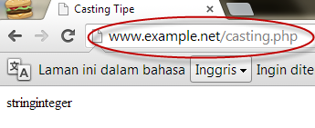

1. **Pernyataan Seleksi**

Pernyataan seleksi untuk pengambilan keputusan merupakan bagian dari bahasa pemrograman yang sangat penting. Pernyataan-pernyataan pengambilan keputusan di PHP diklasifikasikan ke dalam empat bagian: if, if-else, if-elseif, dan switch.

* 1. **Pernyataan if**

Pernyataan if terdiri dari suatu ekspresi dan sebuah statemen atau blok statemen yang dieksekusi apabila ekspresi bernilai true.

* *Source Code* pernyataan if

|  |
| --- |
| <!DOCTYPE HTML PUBLIC "-//W3C//DTD HTML 4.0 Transitional//EN">  <html xmlns="http://www.w3c.org/1999/xhtml" xml:lang="en" lang="en">  <head>  <title>Seleksi if</title>  </head>  <body>  <?php  $a = 10;  $b = 5;    if($a > $b){  echo "a lebih besar dari b";}  ?>  </body>  </html> |

* Hasil *testing* dengan *web browser*

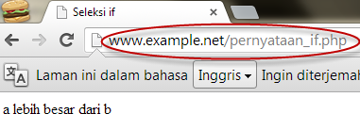

* 1. **Pernyataan if-else**

Pernyataan ini sebenarnya merupakan ekspansi dari pernyataan if. Di sini blok pertama akan dieksekusi manakala ekspresi bernilai true, sebaliknya jika ekspresi bernilai false blok kedua yang dieksekusi.

* *Source Code* pernyataan if-else

|  |
| --- |
| <!DOCTYPE HTML PUBLIC "-//W3C//DTD HTML 4.0 Transitional//EN">  <html xmlns="http://www.w3c.org/1999/xhtml" xml:lang="en" lang="en">  <head>  <title>Seleksi if else</title>  </head>  <body>  <?php  $a = 10;  $b = 5;    if($a > $b){  echo "a lebih besar dari b";}  else{  echo "a tidak lebih besar dari b";}  ?>  </body>  </html> |

* Hasil *testing* dengan *web browser*

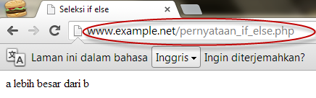

* 1. **Pernyataan if-elseif**

Pernyataan ini sebenarnya merupakan ekspansi dari if-else, di mana di ditambahkan lagi blok if-elseif. Bentuk pernyataan if-elseif memungkinkan kita untuk menciptakan seleksi yang lebih kompleks.

* *Source Code* pernyataan if-elseif

|  |
| --- |
| <!DOCTYPE HTML PUBLIC "-//W3C//DTD HTML 4.0 Transitional//EN">  <html xmlns="http://www.w3c.org/1999/xhtml" xml:lang="en" lang="en">  <head>  <title>Seleksi if elseif</title>  </head>  <body>  <?php  $a = 10;  $b = 5;    if($a > $b){  echo "a lebih besar dari b";}  elseif($a == $b){  echo "a sama dengan b";}  else{  echo "a kurang dari b";}  ?>  </body>  </html> |

* Hasil *testing* dengan *web browser*

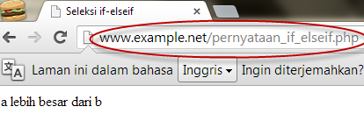

* 1. **Pernyataan switch**

Pernyataan switch merupakan sebuah pernyataan *control flow* yang dimulai dengan suatu ekspresi dan mentransfer kontrol ke satu kasus berdasarkan nilai ekspresi

* *Source Code* pernyataan switch

|  |
| --- |
| <!DOCTYPE HTML PUBLIC "-//W3C//DTD HTML 4.0 Transitional//EN">  <html xmlns="http://www.w3c.org/1999/xhtml" xml:lang="en" lang="en">  <head>  <title>Seleksi switch</title>  </head>  <body>  <?php  $i = 0;    if($i == 0){  echo "i sama dengan 0";}  elseif($i == 1){  echo "i sama dengan 1";}  elseif($i == 2){  echo "i sama dengan 2";}    switch($i){  case 0:  echo "i sama dengan 0";  break;  case 1:  echo "i sama dengan 1";  break;  case 2:  echo "i sama dengan 2";  break;  }  ?>  </body>  </html> |

* Hasil *testing* dengan *web browser*

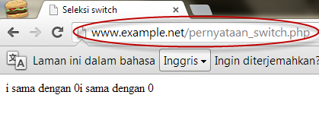

1. **Pengulangan**

Bagian ini akan menguraikan jenis-jenis dan implementasi struktur kontrol perulangan.

* 1. Pengulangan while

Pada pernyataan ini, ekspresi akan dievaluasi dan pengulangan dieksekusi jika dan hanya jika ekspresi bernilai true.

* *Source Code* pengulangan while

|  |
| --- |
| <!DOCTYPE HTML PUBLIC "-//W3C//DTD HTML 4.0 Transitional//EN">  <html xmlns="http://www.w3.org/1999/xhtml" xml:lang="en" lang="en">  <head>  <title>Loop while</title>  </head>  <body>  <?php  $i = 0;  while ($i < 10) {  echo $i;  // Inkremen counter  $i++;  }  ?>  </body>  </html> |

* Hasil *testing* dengan *web browser*

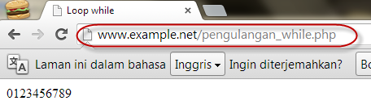

* 1. Pengulangan do-while

Bentuk pengulangan ini mirip dengan while, kecuali bahwa ekspresi pengontrolan pengulangan dilakukan di akhir blok. Ini juga berarti bahwa blok pengulangan akan dieksekusi sedikitnya satu kali, meskipun ekspresi bernilai false.

* *Source Code* pengulangan do-while

|  |
| --- |
| <!DOCTYPE HTML PUBLIC "-//W3C//DTD HTML 4.0 Transitional//EN">  <html xmlns="http://www.w3.org/1999/xhtml" xml:lang="en" lang="en">  <head>  <title>Loop do-while</title>  </head>  <body>  <?php  $i = 0;  do {  echo $i;  // Inkremen counter  $i++;  } while ($i < 10);  ?>  </body>  </html> |

* Hasil *testing* dengan *web browser*

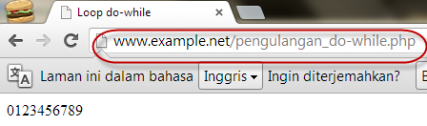

* 1. Pengulangan for

Pernyataan pengulangan ini paling banyak digunakan di dalam program, khususnya ketika jumlah iterasinya sudah diketahui. Struktur pengulangan forterdiri dari tiga bagian: ekspresi inisialisasi, kondisi perulangan, dan ekspresi inkremen.

* *Source Code* pengulangan for

|  |
| --- |
| <!DOCTYPE HTML PUBLIC "-//W3C//DTD HTML 4.0 Transitional//EN">  <html xmlns="http://www.w3.org/1999/xhtml" xml:lang="en" lang="en">  <head>  <title>Loop for</title>  </head>  <body>  <?php  for ($i = 0; $i < 10; $i++) {  echo $i;  }  ?>  </body> |

* Hasil *testing* dengan *web browser*

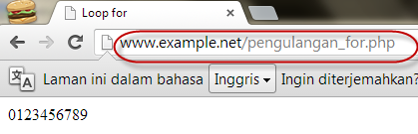

* 1. Pengulangan foreach

Sebagai tambahan, PHP juga menyediakan konstruksi foreach yang dapat digunakan untuk melakukan iterasi di array atau koleksi.

* *Source Code* pengulangan foreach

|  |
| --- |
| <!DOCTYPE HTML PUBLIC "-//W3C//DTD HTML 4.0 Transitional//EN">  <html xmlns="http://www.w3.org/1999/xhtml" xml:lang="en" lang="en">  <head>  <title>Loop foreach</title>  </head>  <body>  <?php  $arr = array(1, 2, 3, 4);  foreach ($arr as $value) {  echo $value;  }  ?>  </body>  </html> |

* Hasil *testing* dengan *web browser*

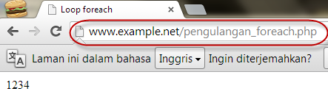

1. **Fungsi dan Prosedur**

Keberadaan fungsi/prosedur sangat membantu dalam mengorganisir kode program dan menerapkan aspek guna ulang. Di PHP, pembuatan fungsi dan prosedur menggunakan sintaks sama, di mana yang membedakan hanya pengembalian nilai.

* 1. Definisi Fungsi/Prosedur

Contoh definisi fungsi dan prosedur beserta cara pemanggilannya diperlihatkan sebagai berikut:

* *Source Code* prosedur

|  |
| --- |
| <!DOCTYPE HTML PUBLIC "-//W3C//DTD HTML 4.0 Transitional//EN">  <html xmlns="http://www.w3c.org/1999/xhtml" xml:lang="en" lang="en">  <head>  <title>Definisi fungsi/prosedur</title>  </head>  <body>  <?php  function do_print(){  echo time();}    do_print();  echo "<br/>";    function jumlah($a, $b){  return($a + $b);}  echo jumlah(2, 3);  ?>  </body>  </html> |

* Hasil *testing* dengan *web browser*

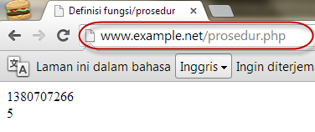

* 1. Argumen Fungsi/Prosedur

Suatu fungsi dapat memiliki nol atau lebih argumen.Adapun jika diperlukan, juga bisa dideklarasikan argumen yang sifatnya opsional. Deklarasi ini sekaligus menginisialisasi nilai default pada argumen. Selain itu, argumen opsional harus diletakkan di urutan paling belakang.

* *Source Code* prosedur/fungsi 2

|  |
| --- |
| <!DOCTYPE HTML PUBLIC "-//W3C//DTD HTML 4.0 Transitional//EN">  <html xmlns="http://www.w3c.org/1999/xhtml" xml:lang="en" lang="en">  <head>  <title>Argumen fungsi/prosedur</title>  </head>  <body>  <?php  /**  * Mencetak string  * $teks nilai string  * $bold adalah argumen opsional  */  function print_teks($teks, $bold = true) {  echo $bold ? '<b>' .$teks. '</b>' : $teks;  }  print_teks('Indonesiaku');  // Mencetak dengan huruf tebal  print_teks('Indonesiaku', false);  // Mencetak dengan huruf reguler  ?> |

* Hasil *testing* dengan *web browser*

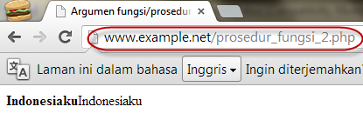

1. **STUDI KASUS**
2. Buat fungsi greeting yang menerima argumen integer jam (format 24 jam) dan mengembalikan nilai string (Selamat Pagi, Selamat Siang, atau Selamat Malam). Jika nilai tidak memenuhi maka akan mengembalikan string kosong.

* *Source Code greeting*

|  |
| --- |
| <!DOCTYPE html PUBLIC "-//W3C//DTD XHTML 1.0 Transitional//EN" "http://www.w3.org/TR/xhtml1/DTD/xhtml1-transitional.dtd">  <html xmlns="http://www.w3.org/1999/xhtml">  <head>  <meta http-equiv="Content-Type" content="text/html; charset=iso-8859-1" />  <title>Greeting</title>  </head>  <body>  <?php  function greeting()  {  $date = date ("17");  if ($date>=0 and $date<11) {  echo "Selamat Pagi";  } else if ($date>=11 and $date<15) {  echo "Selamat Siang";  } else if ($date>=15 and $date<19) {  echo "Selamat Sore";  } else if ($date>=19 and $date<=24) {  echo "Selamat Malam";  }else { echo " ";  }  }  echo greeting();  ?>  </body>  </html> |

* Hasil *testing* pada *web browser*

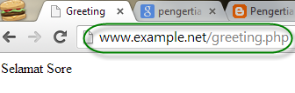

**Penjelasan;**

Dalam pembuatan fungsi greeting(), digunakan pernyataan else-if.

$date = date ("17");

Pendeklarasian variable date dengan nilai 17

if ($date>=0 and $date<11) {

echo "Selamat Pagi";

Jika nilai date lebih dari sama dengan nol sampai kurang dari 11, maka outputnya adalah “Selamat Pagi”

} else if ($date>=11 and $date<15) {

echo "Selamat Siang";

sedangkan bila nilai date lebih dari sama dengan 11 sampai kurang dari 15, maka outpunnya adalah “Selamat Siang”

} else if ($date>=15 and $date<19) {

echo "Selamat Sore";

Dan apabila nilai date lebih dari sama dengan 15 sampai kurang dari 19, maka outpunnya adalah “Selamat Sore”

} else if ($date>=19 and $date<=24) {

echo "Selamat Malam";

Jika nilai date lebih dari sama dengan 19 sampai kurang dari sama dengan 24, maka outpunnya adalah “Selamat Malam”

}else { echo " ";

}

Akan tetapi apabila nilai yang dimasukkan selain dari ketentuan diatas, maka output yang dihasilkan adalah string kosong.

1. Buat fungsi sederhana untuk men-*generate* matriks sel pada tabel. Misalkan diberikan argumen 3 (baris) dan 4 (kolom), maka program akan menampilkan tabel berisi 3 baris dan 4 kolom sel.

* *Source Code generate (tabel.php)*

|  |
| --- |
| <!DOCTYPE html PUBLIC "-//W3C//DTD XHTML 1.0 Transitional//EN" "http://www.w3.org/TR/xhtml1/DTD/xhtml1-transitional.dtd">  <html xmlns="http://www.w3.org/1999/xhtml">  <head>  <meta http-equiv="Content-Type" content="text/html; charset=iso-8859-1" />  <title>Generate Tabel</title>  </head>  <body>  <?php  function Tabel($row, $column)  {  echo "<h2>Tabel $row row And $column column</h2>";  echo "<table width = \"60%\" border=\"1\">\n";  for($b = 0; $b < $row; $b++) {  echo "<tr>\n";  for($k = 0; $k < $column; $k++) {  echo "<td height=\"30\" width=\"7%\"></td>\n";  }  echo "</tr>\n";  }  echo "</table>\n";  }  echo Tabel(5,10); //memanggil fungsi Tabel  ?>  </body>  </html> |

1. Hasil *testing* pada *web browser*

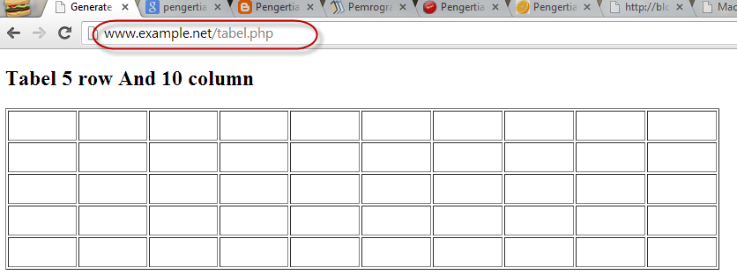

**Penjelasan:**

Dalam fungsi Tabel() terdapat dua variable $column dan $row. Dalam fungsi ini menggunakan perulanag for untuk membuat tabelnya. Dan digunakan suatu fungsi Echo, yaitu Echo Tabel(5,10); yang berfungsi untuk memanggil fungsi table, dengan nilai yang diberikan adalah 5 untuk jumlah baris, dan 10 untuk jumlah kolom pada tabel tersebut.

1. **TUGAS PRAKTIKUM**
2. Uraikan secara ringkas mengenai passing argumen di PHP dan berikan contoh passing by value dan by reference.

*Passing argument* di PHP merupakan variable yang diberikan ke method dalam PHP. Ada dua tipe data variable passing pada method, yaitu paaing by value dan passing by reference. Dalam PHP ini terdapat 2 jenis *passing argument,* yaitu *passing by value* dan *passing by reference*.

* *Passing by value*, pada argument tipe ini variable yang diberikan akan dibuat *copy*annya (duplikatnya) oleh PHP dan nilai dari copy-an inilah yang akan diubah – ubah atau dimanipulasi, bukan nilai aslinya. Nilai asli (original) tersebut tidak akan berubah-ubah meskipun telah dilakukan manipuasi pada nilai. Ketika *passing by value* terjadi, method membuat salinan dari nilai variable yang dikirimkan. Namun, method tidak dapat secara langsung mengakses dan memanipulasi nilai variable asli (pengirim) meskipun parameter salinannya sudah dimanipulasi.

Contoh *passing by value:*

|  |
| --- |
| <!DOCTYPE HTML PUBLIC "-//W3C//DTD HTML 4.0 Transitional//EN">  <html xmlns="http://www.w3.org/1999/xhtml" xml:lang="en" lang="en">  <head>  <title>Passing By Value</title>    </head>  <body>  <p><font color = "green" size = "3">contoh penggunaan fungsi passing by value</font></p>  <?php  function jumlah($nilai) {  $nilai++;  }  $input=17;  jumlah($input);  echo $input;  ?>  </body>  </html> |

Hasil *testing* di *web browser*

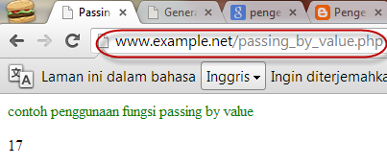

* *Passing by reference* akan memberikan akses untuk memanipulasi nilai asli. Untuk membuat menjadi *passing by reference* hanya perlu untuk menambahkan operator ‘& ’ pada argumennya. Ketika *passing by reference* terjadi, alamat memori dari nilai pada sebuah variable dilewatkan pada saat pemanggilan method. Method menyalin alamat memori dari variable yang dilewatkan, dengan demikian method dapat mengakses dan memanipulasi variable asli dengan menggunakan alamat memori tersebut

Contoh *passing by reference:*

|  |
| --- |
| <!DOCTYPE HTML PUBLIC "-//W3C//DTD HTML 4.0 Transitional//EN">  <html xmlns="http://www.w3.org/1999/xhtml" xml:lang="en" lang="en">  <head>  <title>Passing By Reference</title>    </head>  <body>  <p><font color = "red" size = "3">Contoh penggunaan fungsi passing by reference</font></p>  <?php  function jumlah(&$nilai) {  $nilai++;  }  $input=17;  jumlah($input);  echo $input;  ?>  </body>  </html> |

Hasil *testing* di *web browser*

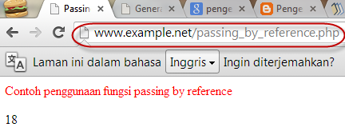

1. Buat program sederhana untuk men-generate sel tabel secara fleksibel. Tekniknya, buat sebuah fungsi yang menerima argumenberupa jumlah sel dan jumlah kolom. Jadi, pembentukan sel tabel didasarkan pada nilai jumlah sel dan jumlah kolom yang diberikan. Sebagai contoh, hasil program dengan argumen 12 (sel) dan 3 (kolom) diperlihatkan seperti Gambar 1.

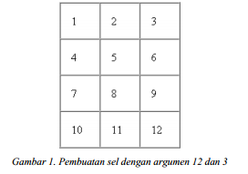

Untuk contoh argumen 10 dan 4 diperlihatkan pada Gambar 2.

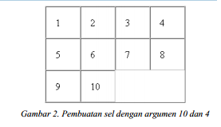

* *Source Code* 1 (praktikum2.php)

|  |
| --- |
| <!DOCTYPE HTML PUBLIC "-//W3C//DTD HTML 4.01 Transitional//EN" "http://www.w3.org/TR/html4/loose.dtd">  <html>  <head>  <title>Tabel Otomatis</title>  <style type="text/css">  <!--  #apDiv1 {  position:absolute;  width:178px;  height:24px;  z-index:1;  left: 284px;  top: 189px;  }  .style1 {  color: red;  font-weight: bold;  }  -->  </style>  </head>  <body>  <form method="post" action="praktikum2_tabel1.php">  <h3 align="center" class="style1"><font color = "violet" size = "17">Pembuatan Generate Tabel</font></h3>  <div align="center">  <table width="327" border="1" bgcolor = "yellow">  <tr>  <td style="text-align:center"><label><font color = "red">Kolom</font></label></td>  <td><strong>= </strong>  <input name="JumlahColum" type="text" id="JumlahColum" onKeyUp="getmax();" onfocus="this.select();"></td>  </tr>  <tr>  <td style="text-align:center"><font color = "blue">Jumlah Sel</font></td>  <td><strong>= </strong>  <input name="JumlahCell" type="text" id="JumlahCell" onKeyUp="getmax();" onFocus="this.select();"></td>  </tr>  </table>  </div>  <div id="apDiv1">  <br/>  <br/>  <br/>  <input type="submit" name="Generate" value="Generate..!!">  <input type="reset" name="Reset" value="Reset..!!">  </div>  </form>  </body>  </html> |

* *Source Code* 2 (praktikum2_tabel1.php)

|  |
| --- |
| <!DOCTYPE HTML PUBLIC "-//W3C//DTD HTML 4.01 Transitional//EN" "http://www.w3.org/TR/html4/loose.dtd">  <html>  <head>  <title>Generate Tabel</title>  </head>  <body>  <div align="center">  <?php  //$rows = 1;  $columns = 1;  $cells = 1;  ?>  <?php //$rows = (int) $_POST["JumlahRow"]; ?>  <?php $columns = (int) $_POST["JumlahColum"]; ?>  <?php $cells = (int) $_POST["JumlahCell"]; ?>  <h3 align="center" class="style1"><font color = "purple" size = "14">Pembuatan Generate Tabel</font></h3>  <strong>Anda Memasukkan <?php echo $columns; ?> <em>kolom,</em><br />  <strong>Anda Memasukkan <?php echo $cells; ?> <em>sel,</em><br />  <br />  <br />  <?php  $width = $columns * 75;  echo "<table width=".$width." border=1>";  $cel = 1;  while ($cel <= $cells)  {  echo "<tr>"; //cetak baris  $cl = 0;  while ($cl < $columns)  {  if ($cel <= $cells)  {  echo "<td><div align=center>".$cel."</div></td>"; //cetak kolom  $cel++;  }  $cl++;  }  echo "</tr>";  }  echo "</table>";  ?>  </div>  </body>  </html> |

Hasil *testing* di *web browser* (source code 1 dan source code 2)

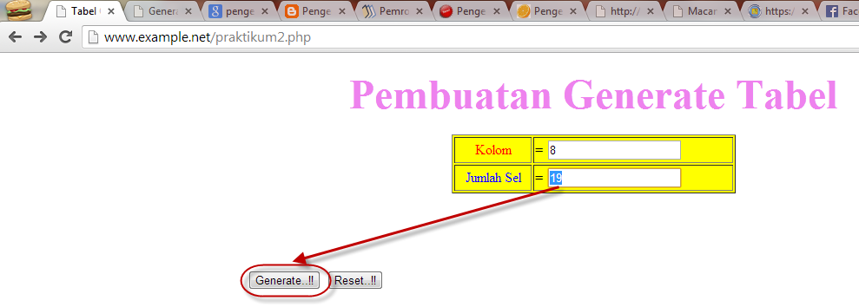

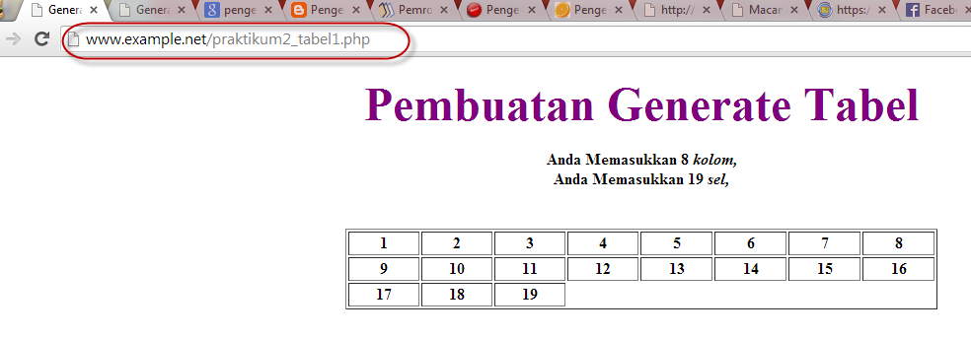

1. **KESIMPULAN**

* PHP (*Hypertext Preprocessor*) merupakan salah satu bahasa *web-scripting* yang sangat powerful dan menghasilkan tampilan yang dinamis
* Pembuatan file PHP mirip dengan cara pembuatan file HTML, script PHP dapat dibuat dan diedit di text editor seperti notepad dan lain-lain.
* Variabel dalam PHP memiliki aturan sebagai berikut:
  + diawali dengan tanda dolar ($);
  + penamaan variabel bersifat case sensitive;
  + nama variabel hanya bisa diawali oleh huruf atau garis bawah, baru setelah itu dapat diikuti dengan beberapa huruf, angka, maupun garis bawah
* Untuk menulis script/baris kode PHP setiap baris kode tersebut harus diapit dengan tag "<?php" sebagai awal dan tag ?> sebagai akhir dari script PHP.
* PHP dapat mendukung delapan tipe primitif, yang terdiri dari empat tipe scalar diantaranya Boolean, integer, flat/double, dan string, serta dua tipe gabungan (array dan objek), dan sisanya adalah tipe khusus yaitu NULL dan resource.
* Terdapat empat jenis style tag yang dapat digunakan untuk menyatakan bahwa kode tersebut merupakan instruksi PHP, yaitu style XML, SCRIPT, dan dua style tag yang memerlukan aktivasi dukungan di file konfigurasi php
* Dalam php, variabel diidentifikasikan dengan karakter dollar ($) dan diikuti nama variabel
* Pernyataan Seleksi di PHP diklasifikasikan ke dalam 4 bagian: *if, if-else, if-elseif,* dan *switch*.
* Untuk membuka source code yang telah dibuka, file tersebut harus dsimpan dalam ekstensi **.php** terlebih dahulu**,** kemudian dengan menggunakan WinSCP file tersebut dicopy dari windows ke debian, dan selanjutnya dibuka di *web browser.*

1. **DAFTAR RUJUKAN**

____. 2012. *Tag Dalam PHP*. (online) (http://downloadphpscript.blogspot.com/2012/06/tad-dalam-php.html) diakses pada tanggal 2 Oktober 2013.

Ardianti, Dania. 2010. “*Passing Argumen di PHP*”. (Online) (<http://duadania.blogspot.com/2010/03/passing-argumen-di-php.html>). Diaskes tanggal 2 Oktober 2013.

Endra. 2010. *Passing By Value vs Passing by Reference.* (online) (<http://endrakilla.blogspot.com/2010/03/passing-argumen-di-php.html> ) diakses pada tanggal 2 Oktober 2013

Kamilah, Evy. 2010. “*Passing Argumen di PHP: Passing by value and by reference.”* (Online) (<http://kamisari.blogspot.com/2010/03/passing-argumen-di-php-passing-by-value.html>). Diaskes tanggal 2 Oktober 2013.

Modul 1 Praktikum Web: Dasar – dasar PHP. 2013. Pendidikan Teknik Informatika, Jurusan Teknik Elektro, Fakultas Teknik, Universitas Negeri Malang.

Modul Pembuatan Situs Di Webserver. 2013. Pendidikan Teknik Informatika, Jurusan Teknik Elektro, Fakultas Teknik, Universitas Negeri Malang.

Payudi, Tyo. 2010. “Passing Argumen Pada PHP”. (Online). (<http://tyoprayudi.wordpress.com/2010/03/15/passing-argument-pada-php/>). Diaskes tanggal 2 Oktober 2013.